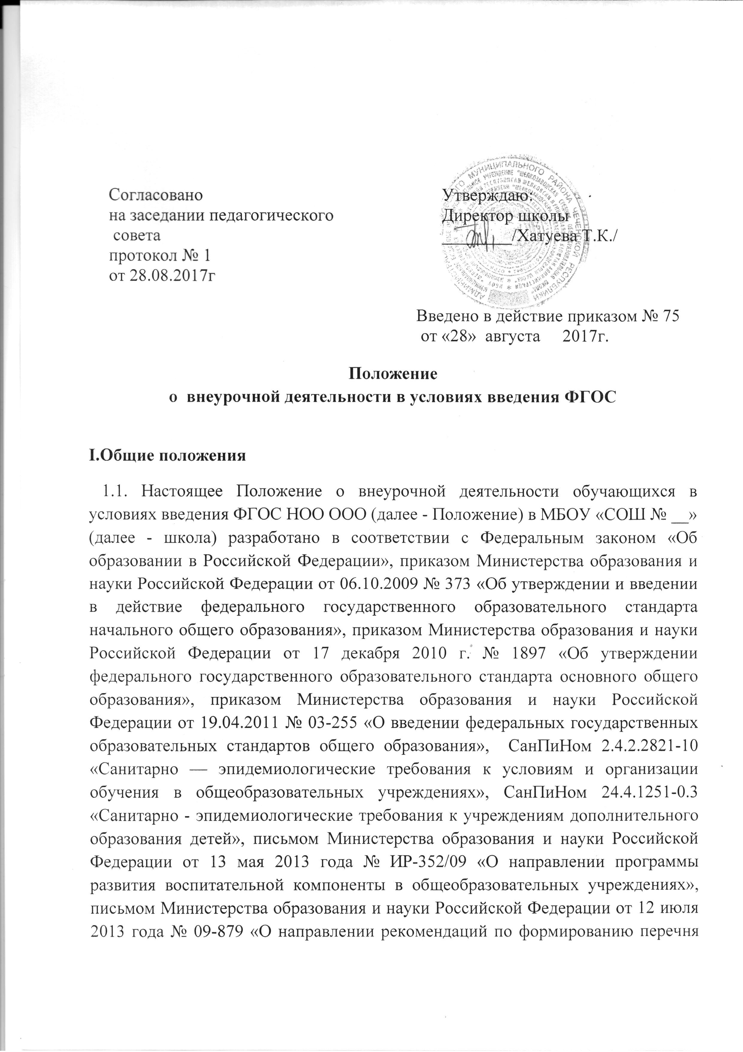рекомендаций по формированию перечня мер и мероприятий по реализации Программы развития воспитательной компоненты в общеобразовательной школе», письмом ДОО Минобрнауки России от 12.05.2011 № 03 — 296 «Об организации внеурочной деятельности при введении федерального государственного стандарта общего образования».
1.2. Под внеурочной деятельностью при реализации ФГОС начального, основного общего образования понимается образовательная деятельность, осуществляемая в формах, отличных от классно-урочной деятельности, и направленная на достижение планируемых результатов освоения образовательной программы
1.3. Внеурочная деятельность в школе реализует воспитательные цели, использует формы и методы воспитательной работы с обучающимися, решает проблемы социализации личности и является составляющей воспитательной системы школы.
1.4. Внеурочная деятельность организуется в 1-4, 5—9 классах в соответствии с федеральным государственным образовательным стандартом начального, основного общего образования.
1.5. Время, отведенное на внеурочную деятельность, составляет до 10 недельных часов и не учитывается при определении максимально допустимой недельной нагрузки обучающихся. Количество часов в неделю и в год, отводимых на внеурочную деятельность, устанавливается учебным планом образовательного учреждения.
1.6. Содержание занятий внеурочной деятельности формируется с учетом пожеланий обучающихся и их родителей (законных представителей) путем анкетирования обучающихся и родителей (законных представителей).
1.7. План внеурочной деятельности обеспечивает реализацию всех направлений развития личности и предоставляет возможность выбора занятий внеурочной деятельностью каждом у обучающемуся в объёме до 10 часов в неделю.
1.8. При организации внеурочной деятельности обучающихся образовательным учреждением могут использоваться возможности учреждений дополнительного образования, культуры, спорта.
1.9. При организации внеурочной деятельности используются разнообразные формы организации деятельности обучающихся (экскурсии, кружковые и секционные занятия, клубные заседания, круглые столы, конференции, диспуты, школьные научные общества, олимпиады, соревнования, поисковые и научные исследования, проектная деятельность, общественно полезные практики, учебные курсы по выбору и т.д.).
II. Цель и задачи
2.1. Целью внеурочной деятельности является содействие в обеспечении достижения ожидаемых результатов, обучающихся в соответствии с основной образовательной программой начального, основного общего образования.
2.2. Внеурочная деятельность направлена на реализацию индивидуальных потребностей, обучающихся путем предоставления выбора широкого спектра занятий, направленных на развитие детей.
2.3. Внеурочная деятельность может быть использована на введение учебных курсов, расширяющих содержание учебных предметов, обеспечивающих различные интересы обучающихся.
III. Организация внеурочной деятельности
3.1. Внеурочная деятельность реализовывается по направлениям:
- духовно
- нравственное
- общеинтеллектуальное
- общекультурное (художественно-эстетическое)
- социальное
- спортивно-оздоровительное.
Духовно- нравственное направление реализуется в соответствии с программой Духовно- нравственного воспитания учащихся и с Программой воспитания и социализации учащихся, Направлено на: воспитание в каждом ученике гражданина и патриота; раскрытие способностей и талантов учащихся; подготовку их к жизни в высокотехнологичном конкурентном мире.
Общеинтеллектуальное направление означает организацию познавательной деятельности обучающихся, направленную на самостоятельное открытие нового - знания или алгоритм их приобретения (творческая самостоятельная деятельность учеников). Цель - формирование целостного отношения к знаниям, процессу познания.
Общекультурное (художественно-эстетическое) предполагает развитие эмоциональнообразного и художественно-творческого мышления во внеурочной деятельности, что позволяет учащимся ощущать свою принадлежность к национальной культуре, повышает чувство личной самодостаточности. Цель - формирование ценностного отношения к прекрасному, представлений об эстетических идеалах и ценностях.
Социальное направление (социально- преобразующее творчество) - создание условий для перевода обучающегося в позицию активного члена гражданского общества, способного самоопределяться на основе ценностей, вырабатывать собственное понимание и цели, разрабатывать проекты преобразования общества, реализовывать данные проекты.
Спортивно-оздоровительная деятельность строится с опорой на Программу формирования культуры здорового и безопасного образа жизни обучающихся.
- по видам: игровая, познавательная, досугово развлекательная деятельность (досуговое общение), проблемно-ценностное общение; художественное творчество, социальное творчество (социальная преобразующая добровольческая деятельность); техническое творчество, трудовая (производственная) деятельность, спортивно-оздоровительная деятельность; туристско-краеведческая деятельность и др.;
- в формах: экскурсии, кружки, секции, олимпиады, викторины, «круглые столы», конференции, диспуты, школьные научные общества, конкурсы, проектная деятельность, соревнования, поисковые и научные исследования, клубные мероприятия, общественно-полезные практики (в том числе волонтёрская деятельность) - на добровольной основе в соответствии с выбором участников образовательных отношений через организацию деятельности обучающегося во взаимодействии со сверстниками, педагогами, родителями.
3.2. Внеурочная деятельность осуществляется по программам внеурочной деятельности, рекомендованными Министерством образования и науки РФ. Рабочая программа может быть разработана на основе:
• авторской программы;
• учебной и методической литературы.
Педагог вправе:
• варьировать содержание разделов, тем, обозначенных в примерной программе;
• устанавливать последовательность изучения тем;
• распределять учебный материал внутри тем; • определять время, отведенное на изучение темы;
• выбирать исходя из целей и задач рабочей программы методики и технологии обучения и воспитания;
• подбирать и (или) разрабатывать оценочные средства.
3.3. Образовательные программы внеурочной деятельности могут быть различных типов: комплексные; тематические; ориентированные на достижение результатов; по конкретным видам внеурочной деятельности; индивидуальные.
3.4. Структура образовательной программы внеурочной деятельности включает: титульный лист, пояснительная записка, результаты освоения курса внеурочной деятельности, содержание курса внеурочной деятельности, тематическое планирование, календарно-тематическое планирование.
3.5. На титульном листе указываются:
- полное наименование ОО;
- гриф принятия, утверждения Рабочей программы;
- название Рабочей программы;
- направление внеурочной деятельности ,в рамках которого предполагается реализовывать данную программу ;
- класс, на который рассчитано содержание внеурочной деятельности
- фамилия, имя и отчество учителя, составителя Рабочей программы, квалификационная категория;
- название населенного пункта;
- год разработки Рабочей программы.
3.7.Пояснительная записка к программе внеурочной деятельности состоит из следующих разделов (кратко):
- нормативно-правовые документы, на основе которых разработана рабочая программа;
- указывается примерная или авторская программа, на основе которой разработана рабочая программа (издательство и год издания);
3.8.Результаты освоения курса внеурочной деятельности.
Результаты необходимо описать на трех уровнях: личностном, метапредметном, предметном. К метапредметным результатам обучающихся относятся освоенные ими УУД (познавательные, регулятивные и коммуникативные), обеспечивающие овладение ключевыми компетенциями, составляющими основу умения учиться. К предметным результатам обучающихся относится опыт специфической деятельности по получению продукта (нового знания), его преобразованию и применению. Результативность освоения программы определяется на основе участия школьников в конкурсных мероприятиях или выполнения творческих работ. Формами подведения итогов, освоения программы внеурочной деятельности являются выставки, фестивали, соревнования, учебно-исследовательские конференции и т.п. Перечень и сроки проведения мероприятий должны быть определены в начале учебного года. По каждому направлению внеурочной деятельности за учебный год должно пройти не менее 3-х мероприятий на уровне школы.
3.9. Содержание программы представляет собой краткое описание каждой темы с выделением основных понятий и видов деятельности учащихся, подлежащих освоению.
3.10.Тематическое планирование содержит:
-наименование тем с указанием общего количества часов на изучение данной темы по рабочей программе и в сравнении по примерной (авторской) программе;
-название и количество обязательных видов работ практической части программ в сравнении. Тематическое планирование составляется в виде таблицы.
3.11. Календарно-тематический план программы внеурочной деятельности должен содержать перечень разделов и тем, а также количество часов по каждому разделу и теме с разбивкой на теоретические и практические виды занятий.
3.12. Распределение времени на внеурочную деятельность по годам обучения определяется школой. Количество часов, отводимое на внеурочную деятельность в определенном классе, школа определяет самостоятельно исходя из имеющихся ресурсов и за счет интеграции ресурсов школы объеме до 10 часов.
3.13. При проведении занятий внеурочной деятельности допускается деление класса на группы. Минимальное количество обучающихся в группе при проведении занятий внеурочной деятельности составляет 5 человек.
3.14. Занятия внеурочной деятельности могут проводиться учителями.
3.15. Обучающиеся, их родители (законные представители) участвуют в выборе направлений и форм внеурочной деятельности.
3.16. План внеурочной деятельности для класса или параллели определяется в конце учебного года.
3.17. Предварительный выбор программ внеурочной деятельности на следующий учебный год обучающимися производится во втором полугодии на основе анкетирования.
3.18. Для обучающихся 1 классов набор направлений и программ внеурочной деятельности предлагается на родительском собрании.
3.19. В сентябре формируются группы для проведения занятий внеурочной деятельности, состав которых утверждается приказом директора школы.
3.20. Школа организует внеурочную деятельность по окончанию учебных занятий.
3.21. Школа самостоятельно разрабатывает и утверждает расписание занятий внеурочной деятельности, которое формируется отдельно от расписания уроков.
3.22. Продолжительность занятий внеурочной деятельности составляет 30-45 минут. Для обучающихся первых классов в первом полугодии продолжительность занятий внеурочной деятельности не должна превышать 30 минут.
3.23. Фиксирование проведенных занятий внеурочной деятельности, их содержания, посещаемости обучающихся производится в ежегодно оформляемом журнале внеурочной деятельности. Журнал является финансовым документом, при его заполнении необходимо соблюдать Требования к ведению журналов, утверждённых приказом директора школы. 3.24. Для обучающихся, посещающих занятия в учреждениях дополнительного образования, спортивных школах, музыкальных школах и других организациях, количество часов внеурочной деятельности сокращается. Учёт посещения занятий в учреждениях дополнительного образования, спортивных школах, музыкальных школах и других организациях осуществляется классным руководителем.
3.25. Текущий контроль за посещением занятий внеурочной деятельности обучающимися класса, осуществляется классным руководителем в соответствии с должностной инструкцией.
3.26. Контроль за реализацией образовательной программы внеурочной деятельности осуществляется заместителем директора по УВР в соответствии с должностной инструкцией.

IV. Система оценки достижения результатов внеурочной деятельности

4.1. Система оценки внеурочной деятельности школьников носит комплексный подход и предусматривает оценку достижений, обучающихся (портфолио) и оценку эффективности внеурочной деятельности всей школы. 4.2. Оценка достижений результатов внеурочной деятельности происходит на трех уровнях:
- оценка результата, полученного группой обучающихся в рамках одного направления;
- индивидуальная оценка результатов внеурочной деятельности каждого обучающегося на основании экспертной оценки личного портфолио;
- качественная и количественная оценка эффективности деятельности школы по направлениям внеурочной деятельности, полученная на основании суммирования индивидуальных результатов обучающихся и коллективных результатов групп обучающихся.

V. Финансово-экономические условия организации внеурочной деятельности

5.1. Выполнение образовательной программы, в том числе в части внеурочно деятельности, обеспечивают финансово-экономические условия реализации образовательной программы в соответствии с ФГОС.
5.2. Фонд оплаты труда педагогических работников школы на внеурочную деятельность формируется из учёта финансирования, установленного на оказание государственной услуги по реализации образовательной программы начального общего, основного, среднего общего образования в соответствии с ФГОС.
5.3. Нагрузка педагогических работников, ведущих занятия внеурочной деятельности, при тарификации педагогических работников устанавливается как педагогическая нагрузка по основной должности.

